**LAPORAN PRAKTIKUM**

**PEMROGRAMMAN WEB**

**MODUL 2**

**CSS**



**NIM : 20220810052**

**Nama : Ilham Hafidz**

**Kelas : TINFC 2022 01**

**FAKULTAS ILMU KOMPUTER**

**UNIVERSITAS KUNINGAN**

**2022**

1. **PRAKTIKUM**
   1. **Praktikum 1**

File prak2_1.html :

<!DOCTYPE html>

<html lang="en">

  <head>

    <meta charset="UTF-8" />

    <meta name="viewport" content="width=device-width, initial-scale=1.0" />

    <title>Contoh CSS</title>

    <style>

      tengah {

        text-align: center;

        text-transform: capitalize;

      }

      #blok {

        border: 1px solid blue;

        padding: 10px;

        margin-bottom: 15px;

        background-color: yellow;

        color: blue;

        text-transform: uppercase;

      }

      .miring {

        font-weight: bold;

        font-family: sans-serif;

        font-style: italic;

      }

    </style>

  </head>

  <body style="background-color: purple; color: white">

    <div id="blok">universitas kuningan</div>

    <br />

    <tengah>FAKULTAS ILMU KOMPUTER</tengah>

    <br />

    <h3 class="miring">TEKNIK INFORMATIKA - S1</h3>

  </body>

</html>

Output :

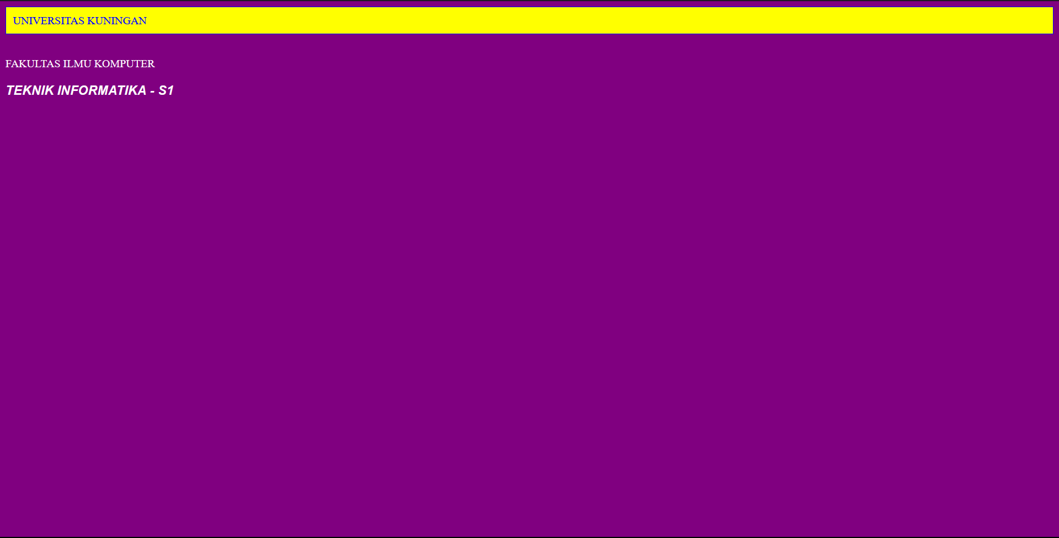

Analisis :

* Pada praktikum kali ini, HTML dihubungkan dengan CSS dengan metode internal CSS, yaitu CSS dan html-nya berada didalam 1 file yang sama.
* Untuk kode dari CSS nya dimasukkan kedalam tag style.
* Pada baris ke 8-10 merupakan styling CSS untuk mengatur selector tengah, property css nya yaitu untuk align textnya menjadi rata tengah (center) dan transform text nya menjadi capitalize untuk membuat konten didalam text tengah menjadi kapital.
* Pada baris 11 – 19 merupakan selector untuk select element dengan id blok pada halaman HTML-nya. Untuk styling propertynya, yaitu :
  + Membuat sebuah border (garis) dengan ukuran 1px bertype solid dengan warna border biru (blue).
  + Membuat jarak atas, kanan, kiri dan bawah didalam konten blok dengan padding berukuran 10px.
  + Membuat jarak bawah diluar konten blok dengan margin-bottom sebesar 15px.
  + Mengubah warna background pada konten blok dengan warna kuning.
  + Mengubah warna text pada konten blok dengan warna biru.
* Pada baris ke 20 – 24, merupakan styling css untuk selector class miring, penjelasan masing-masing propertynya yaitu :
  + Mengubah weight dari font dengan bold, untuk membuat text menjadi tebal
  + Mengubah jenis font / family nya menjadi sans-serif (font tanpa kaki).
  + Mengubah style dari font menjadi italic / miring.
* Pada tag body juga terdapat CSS yang disebut metode CSS inline, yaitu CSS yang dimasukkan kedalam html didefinisikan dengan attribut style pada tag nya. Untuk stylingnya sendiri yaitu untuk membuat body nya mempunyai warna background ungu dengan warna text putih.
  1. **Praktikum 2**

File prak2_2.html

<!DOCTYPE html>

<html lang="en">

  <head>

    <meta charset="UTF-8" />

    <meta name="viewport" content="width=device-width, initial-scale=1.0" />

    <title>COntoh CSS</title>

    <link rel="stylesheet" href="./pengaturan.css" />

  </head>

  <body>

    <div id="blok">universitas kuningan</div>

    <br />

    <tengah>FAKULTAS ILMU KOMPUTER</tengah>

    <br />

    <h3 class="miring">TEKNIK INFORMATIKA - S1</h3>

  </body>

</html>

File pengaturan.css

body {

  background-color: purple;

  color: white;

}

tengah {

  text-align: center;

  text-transform: capitalize;

}

#blok {

  border: 1px solid blue;

  padding: 10px;

  margin-bottom: 15px;

  background-color: yellow;

  color: blue;

  text-transform: uppercase;

}

.miring {

  font-weight: bold;

  font-family: sans-serif;

  font-style: italic;

}

Output :



Analisis :

* Pada praktikum ke-2 ini untuk konten yang ditampilkan dan style pada CSS-nya sama dengan pada praktikum sebelumnya, tetapi terdapat perbedaan dari cara penggunaan CSS-nya. Pada praktikum 2 ini menggunakan metode External CSS yaitu CSS dan HTML nya dibuat dalam file terpisah.
* Untuk menghubungkan HTML dan CSS nya sendiri menggunakan tag link yang dimasukkan didalam tag head. Tag link ini mempunyai attribut src untuk memilih dan memanggil file CSS yang kita punya untuk mengatur styling dari halaman ini.
  1. **Praktikum 3**

File prak2_3.html

<!DOCTYPE html>

<html lang="en">

  <head>

    <meta charset="UTF-8" />

    <meta name="viewport" content="width=device-width, initial-scale=1.0" />

    <title>Latihan CSS</title>

    <link rel="stylesheet" href="p2_3.css" />

  </head>

  <body>

    <nav>

      <ul>

        <li>

          <a href="#">Beranda</a>

        </li>

        <li>

          <a href="#">Profil</a>

          <ul>

            <li>

              <a href="#">Visi Misi</a>

              <a href="#">Sejarah</a>

            </li>

          </ul>

        </li>

        <li>

          <a href="#">Program Studi</a>

          <ul>

            <li>

              <a href="#">Teknik Informatika - S1</a>

            </li>

            <li>

              <a href="#">Sistem Informasi - S1</a>

            </li>

            <li>

              <a href="#">Manajemen Informatika - S1</a>

            </li>

            <li>

              <a href="#">Desain Komunikasi Visual - S1</a>

            </li>

            <li>

              <a href="#">Teknik Sipil - S1</a>

            </li>

          </ul>

        </li>

        <li class="dropdown">

          <a href="#">Download</a>

          <ul>

            <li>

              <a href="#">Sertifikat Akreditasi</a>

            </li>

            <li>

              <a href="#">Pedoman</a>

              <ul>

                <li>

                  <a href="#">Skripsi</a>

                </li>

                <li>

                  <a href="#">Kerja Praktek</a>

                </li>

              </ul>

            </li>

            <li>

              <a href="#">Berita</a>

            </li>

          </ul>

        </li>

      </ul>

    </nav>

  </body>

</html>

File p2_3.css

nav ul {

  background: rgb(6, 55, 87);

  padding: 0 0px;

  list-style: none;

  position: relative;

  width: 100%;

  font-family: "Copperlate Gothic Light";

}

nav ul:after {

  content: "";

  clear: both;

  display: block;

}

nav ul li {

  float: left;

}

nav ul li:hover {

  background-color: rgb(106, 196, 253);

}

nav ul li a {

  display: block;

  padding: 20px 30px;

  text-decoration: none;

  color: #fff;

}

nav ul li a:hover {

  color: #fff;

}

nav ul ul {

  display: none;

  background: rgb(6, 55, 87);

  padding: 0;

  position: absolute;

  top: 100%;

  max-width: 300px;

  width: auto;

}

nav ul ul li {

  float: none;

  border-bottom: 1px solid rgba(0, 0, 0, 0.2);

  position: relative;

}

nav ul li:hover > ul {

  display: block;

}

nav ul ul li a {

  padding: 10px 40px;

  color: #fff;

}

nav ul ul ul {

  position: absolute;

  left: 100%;

  top: 0;

  width: 200px;

}

Output :

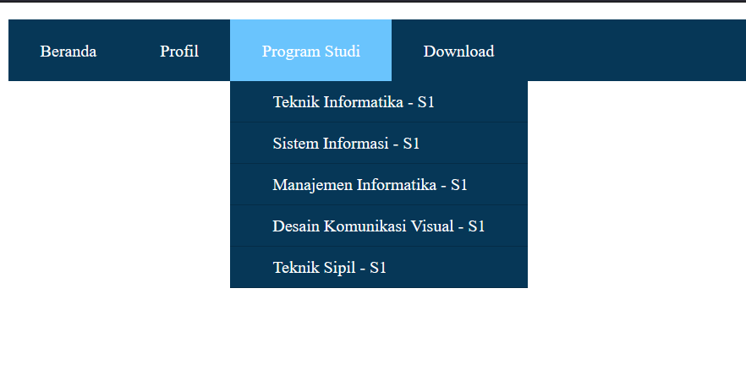

Analisis :

* Pada CSS-nya, terdapat pseudo class yang style didalam selector pseudo class tersebut bakal dijalankan ketika elemen HTML nya dihover / disorot mouse.
* Pada praktikum kali ini juga terdapat contoh penggunaan pseudo-element after. Pseudo element sendiri merupakan pembuatan element diantara elemen utama HTML-nya.
* Terdapat property float untuk membuat elemen tersebut sesuai dengan nilai posisi yang kita atur. Property ini digunakan untuk membuat sebuah layoout pada website. Property ini harus diikuti dengan property “clear: both” agar layout tidak collapse.
  1. **Praktikum 4**

File prak2_4.html

<!DOCTYPE html>

<html lang="en">

  <head>

    <meta charset="UTF-8" />

    <meta name="viewport" content="width=device-width, initial-scale=1.0" />

    <title>Latihan CSS</title>

    <link rel="stylesheet" href="p2_4.css" />

  </head>

  <body>

    <form action="">

      <h2>LOGIN</h2>

      <div class="Icon-inside">

        <img src="./tugas/baeSuzy.webp" alt="" />

        <input type="text" placeholder="Masukan Username" />

      </div>

      <div class="Icon-inside">

        <img src="./tugas/baeSuzy.webp" alt="" />

        <input type="password" placeholder="Masukan Password" />

      </div>

      <div class="Icon-inside">

        <button type="submit">LOGIN</button>

        <button type="reset">BATAL</button>

      </div>

    </form>

  </body>

</html>

File p2_4.css

body {

  background-color: #bbdcf2;

}

form {

  background-color: #30a3f1;

  width: 40%;

  padding: 20px;

  font-weight: bold;

  margin: 150px 300px 0px;

  border-radius: 20px;

}

h2 {

  color: white;

  padding-left: 200px;

}

input {

  width: 100%;

  padding: 15px;

  margin: 4px;

  box-sizing: border-box;

  padding-left: 60px;

}

img {

  position: absolute;

  height: 30px;

  left: 0;

  top: 5px;

  padding: 10px 10px;

  background: rgb(9, 7, 103);

}

.Icon-inside {

  position: relative;

}

button {

  padding: 10px;

  width: 100%;

  margin: 3px;

  color: white;

}

button[type="submit"] {

  background-color: rgb(71, 175, 23);

}

button[type="reset"] {

  background-color: rgb(164, 32, 47);

}

Output :

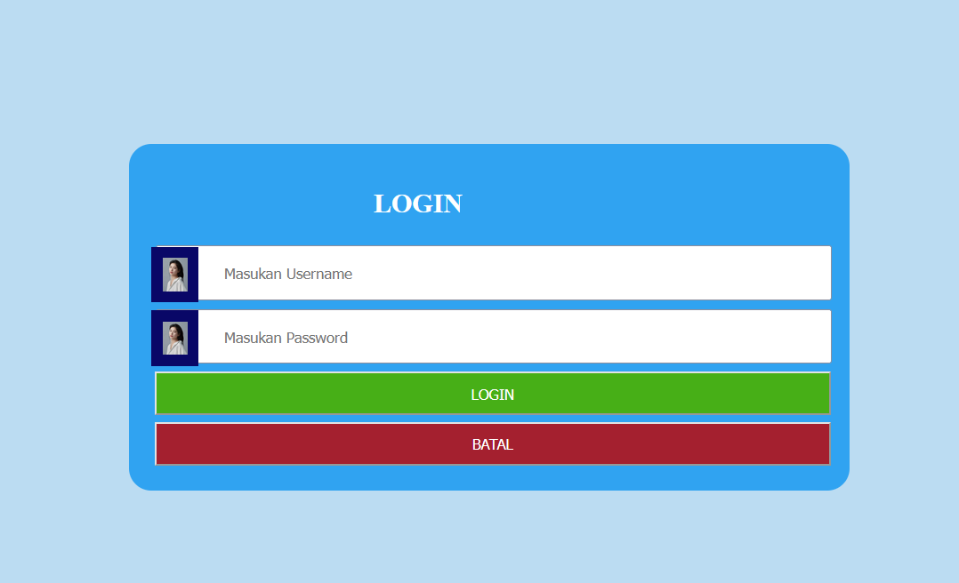

Analisis :

* Property border-radius digunakan untuk mengatur radius / sisi lancip dari kotak konten HTML nya.
* Terdapat selector “button[type=’reset’]”, selector tersebut ialah selector untuk mengambil elemen button yang mempunyai attribut type dengan value reset.
* Untuk nilai dari color dan background sendiri, memiliki beberapa opsi, yaitu nama dari warnanya, hexa, dan fungsi rgb / rgba.
* Fungsi rgb ialah fungsi untuk mengatur warna sesuai kadar dari rgb-nya. r untuk red, b untuk kadar blue sedangkan g untuk kadar green. Terdapat juga kadar alpha untuk mengatur opacity dari warna tersebut.
* Untuk membuat kotak konten form nya berada ditengah halaman web, pada praktikum ini dicontohkan dengan mengatur jarak luar (margin) dari konten tersebut.
* Untuk membuat sebuah element bisa menggunakan property top, left, bottom, right, maka element tersebut harus dirubah positionnya dengan absolute ataupun relative.
  1. **Praktikum 5**

File prak2_5.html

<!DOCTYPE html>

<html lang="en">

  <head>

    <meta charset="UTF-8" />

    <meta name="viewport" content="width=device-width, initial-scale=1.0" />

    <title>Latihan CSS</title>

    <link rel="stylesheet" href="p2_5.css" />

  </head>

  <body>

    <div class="batas">

      <div class="header">

        <div class="transparent-bg">

          <img src="./tugas/fkom.png" alt="" />

          <img src="./tugas/Uniku.png" alt="" />

          <h3>

            "Terwujudnya Fakultas Ilmu KOmputer Universitas Kunigan <br />

            Sebagai Fakultas Andal Yang Unggul <br />

            Dalam Penyelenggaraan Tri Darma Perguruan Tinggi <br />

            Di Wilayah Jawa Barat Pada Tahun 2023 "

          </h3>

        </div>

      </div>

    </div>

    <div class="isi">

      <div class="topbar">

        <a href="#">Home</a>

        <a href="#prodi">Program Studi</a>

        <a href="#">Dokumen</a>

        <a href="#">Berita</a>

      </div>

      <div class="konten">

        <section id="misi">

          <h3 class="judul">Misi</h3>

          <p>

            <ol>

              <li>

                Menyelenggarakan pendidikan, penelitian, dan pengabdian pada masyarakat secara terpadu pada kaidah-kaidah pendidikan modern.

              </li>

              <li>

                Membina dan mengembangkan kehidupan akademik yang sehat sesuai norma yang berkembangdi dunia akademik

              </li>

              <li>

                Menyelenggarakan riset-riset ilmiah yang tidak saja mampu mendorong pertumbuhan ilmu dan tekmologi lagi juga dapat menjamin kebutuhan dunia industri dan bisnis yang berkembang sangat pesat dewasa ini

              </li>

              <li>

                Menjadi sarana terjadinya pertemuan-pertemuan ilmiah baik lingkup lokal maupun nasional sehingga dapat memberikan warna dan kontribusi yang nyata dalam kemajuan ilmu dan teknologi

              </li>

              <li>

                Melayani, memandum dan menyatu dengan masyarakat dalam upaya ikut serta mewujudkan masyarakat baru indoneisa yang adil dan makmur

              </li>

            </ol>

          </p>

        </section>

        <section id="prodi">

          <h3 class="judul">Progra Studi</h3>

          <p>

            <ol>

              <li>Teknik Informatika - S1</li>

              <li>Sistem Informasi - S1</li>

              <li>Manajemen Informatika - D3</li>

              <li>Desain Komunikasi Visual - S1</li>

              <li>Teknik SIpil - S1</li>

            </ol>

          </p>

        </section>

      </div>

    </div>

    <div class="footer">

      <p>Hak cipta &copy; FKOM UNIKU | 2022</p>

    </div>

  </body>

</html>

File p2_5.css

.batas {

  margin: 0 auto;

  width: 800px;

}

.header {

  width: 1500px;

  height: 300px;

  background-image: url(./tugas/bg.jpg);

  background-size: 83.5% 100%;

  padding: 20px;

  margin-left: -243px;

  background-repeat: no-repeat;

}

.transparent-bg img {

  height: 100px;

}

.transparent-bg {

  background: rgba(195, 225, 240, 0.73);

  width: 1287px;

  height: 340px;

  margin-top: -100px;

  margin-left: -20px;

  color: rgb(17, 17, 85);

  text-align: center;

  padding-top: 100px;

  font-size: 26px;

}

.isi {

  height: 600px;

}

.topbar {

  width: 100%;

  height: 35px;

  color: white;

  background-color: #092c5d;

}

.topbar a {

  color: white;

  font-family: "Copperplate Gothuc Light";

  float: left;

  list-style: none;

  padding: 10px;

}

.topbar a:hover {

  background-color: rgb(208, 237, 250);

}

.konten {

  width: 1285px;

  margin-top: -32px;

  height: 560px;

  background-color: whitesmoke;

}

h3.judul {

  font-family: "Arial";

  padding-top: 40px;

  padding-left: 25px;

  font-size: 32px;

}

.footer {

  clear: both;

  width: 100%;

  height: 35px;

  margin-top: -45px;

  margin-bottom: 0px;

  background-color: #368ebe;

}

.footer p {

  padding-top: 10px;

  color: white;

  padding-left: 20px;

}

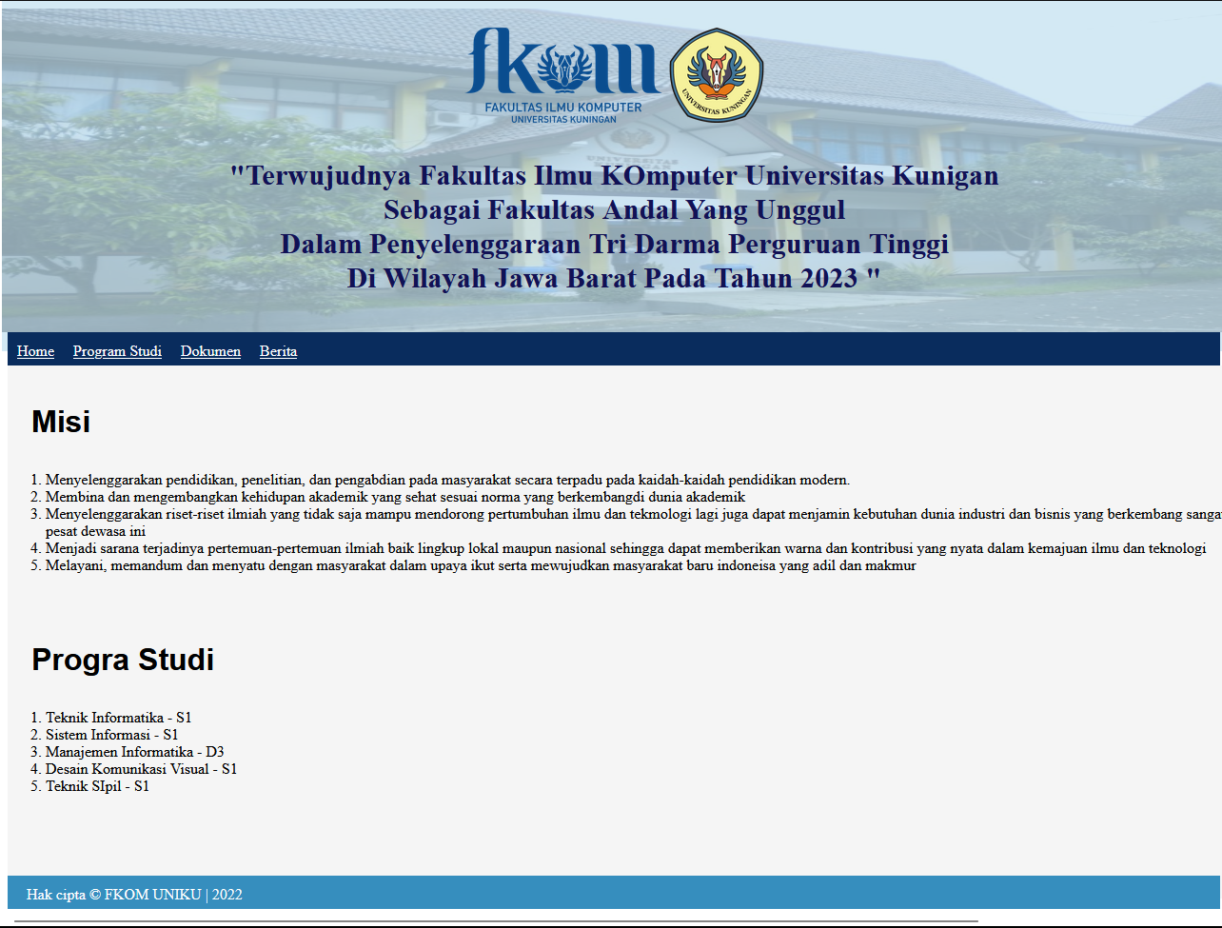Output

Analisis :

* Pada CSS ketika kita membuat sebuah konten dan memberikan konten tersebut background image, terkadang jika ukuran gambar terlalu kecil maka background imagenya akan berulang-ulang. Hal tersebut bisa diatasi dengan property “background-repeat” yang bisa diberi value “no-repeat”.
* Setiap pemilihan selector mempunyai specificity-nya, untuk selector id mempunyai spesifik 100, untuk class spesifik 10 dan untuk selector elemen / tag mempunyai spesifik 1.
* Pada HTML mempunyai “HTML Special Char”, yaitu karakter special pada HTML. Pada contoh praktikum kali ini, kita menggunakan &copy; yang nanatinya kode HTML Special char tersebut akan membuat sebuah simbol copyright.

* 1. **Praktikum 6**

File prak2_6.html

<!DOCTYPE html>

<html lang="en">

  <head>

    <meta charset="UTF-8" />

    <meta name="viewport" content="width=device-width, initial-scale=1.0" />

    <title>Document</title>

    <link rel="stylesheet" href="p2_6.css" />

  </head>

  <body>

    <form action="action_submit.php" name="form1" id="form1">

      <fieldset>

        <legend>Pendafatran Mahasiswa Baru</legend>

        <h2 class="headingstyle">Formulir Pendaftaran</h2>

        <label for="nama">Nama Lengkap</label>

        <input type="text" id="nama" name="nama" />

        <br /><br />

        <label for="mailid">Email</label>

        <input type="email" id="mailid" name="mailid" />

        <br /><br />

        <label for="tgl">Tanggal Pendaftaran</label>

        <input type="date" name="tgl" />

        <br /><br />

        <label for="prodi">Program Studi</label>

        <select id="prodi" name="prog_studi">

          <option value="TI-S1">Teknik Informatika - S1</option>

          <option value="SI-S1">Sitem Informasi - S1</option>

          <option value="MI-D3">Manajemen Informatika - D3</option>

          <option value="DKV-S1">Desain Komunikasi Visual - S1</option>

          <option value="TS-S1">Teknik SIpil - S1</option>

        </select>

        <br />

        <button type="submit">KIRIM</button>

      </fieldset>

    </form>

  </body>

</html>

File p2_6.css

#form1 {

  width: 100%;

  padding: 10px;

  border: 2px solid black;

  box-shadow: 0 10px 10px rgba(0, 0, 0, 0.22);

  background-color: gray;

  color: white;

}

#form1 input,

select {

  width: 80%;

  font-size: 16px;

  box-shadow: 0 10px 10px rgba(0, 0, 0, 0.22);

  display: block;

  padding: 25px 15px;

  margin: 5px;

  border: 0.5px solid black;

  color: blue;

}

input:focus {

  font-size: 24px;

  background-color: orange;

}

button[type="submit"] {

  width: 80%;

  font-size: 16px;

  box-shadow: 0 10px 10px rgba(0, 0, 0, 0.22);

  display: block;

  padding: 15px;

  margin: 5px;

  border: 0.5px solid black;

  background-color: rgb(173, 244, 173);

  color: black;

}

button[type="submit"]:hover {

  background-color: rgb(173, 244, 173);

  color: black;

}

Output :

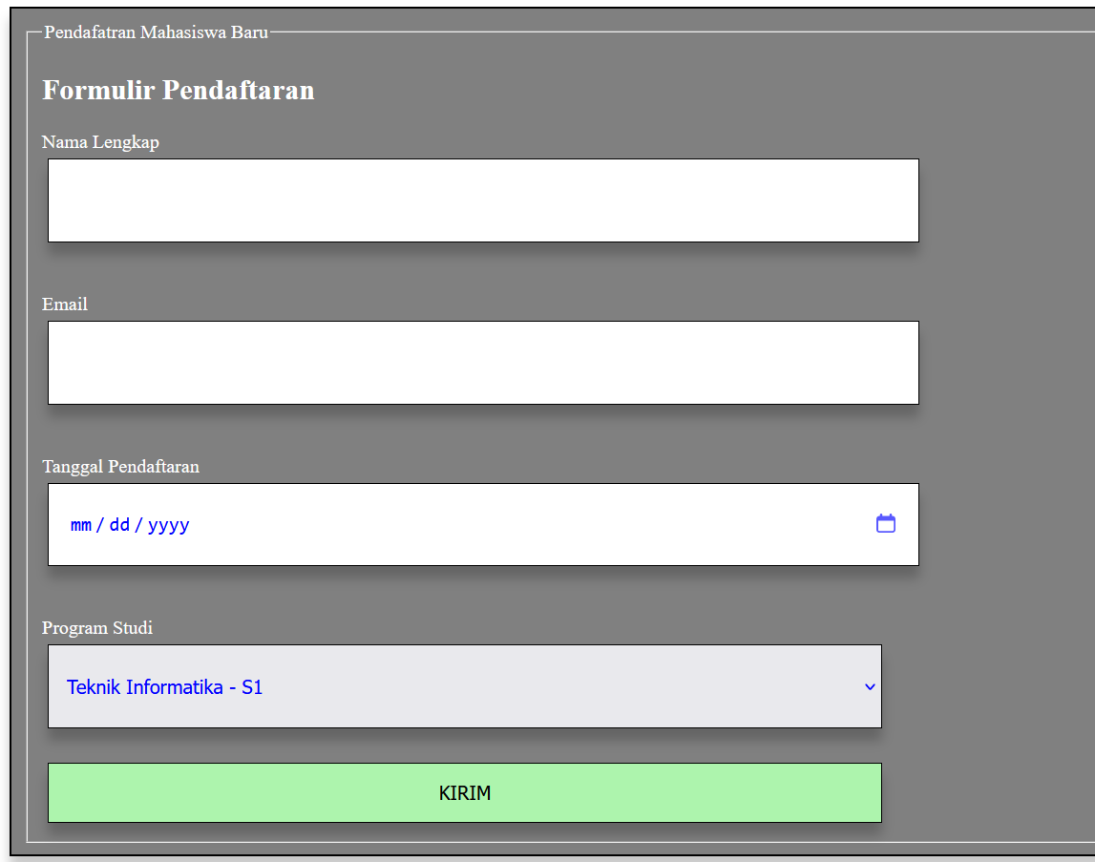

Analisis :

* Pada selector CSS, kita bisa menggunakan separator “,” (koma) untuk select 2 atau lebih elemen HTML-nya.
* Untuk elemen input, terdapat pseudo class :focus. Dimana pseudo class ini akan melakukan stylingnya saat ketika input nya di klik (pada saat proses pengetikan) atau saat ketika cursor difokuskan pada input tersebut.
* Pada file HTML-nya, terdapat attribut for pada label dan id pada input. Fungsi dari attribut for ini adalah untuk “menghubungkan antara label dan value dari id inputnya”. Untuk value attribut for pada label dan value id pada inputnya harus sama agar label bisa terhubung dengan input-nya.
* Terdapat type input date yang digunakan sebagai inputan untuk menginputkan data berbentuk tanggal.

1. **TUGAS**

**Soal Tugas 1:**

Membuat sebuah script untuk menampilkan tampilan layout seperti pada gambar!

**Jawab :**

File tugas.html :

<!DOCTYPE html>

<html lang="en">

  <head>

    <meta charset="UTF-8" />

    <meta name="viewport" content="width=device-width, initial-scale=1.0" />

    <title>Document</title>

    <link rel="stylesheet" href="./tugas.css" />

  </head>

  <body>

    <header>

      <div>

        <img src="./Uniku.png" alt="" />

      </div>

      <div>

        <h1>PERPUSTAKAAN FAKULTAS ILMU KOMPUTER UNIVERSITAS KUNINGAN</h1>

        <p>

          Jl Cut Nyak Dhien N0 36 A, Cijoho, Kecamatan Kuningan, Cijoho, Kec.

          Kuningan, Kabupaten Kuningan, Jawa Barat 45513

        </p>

      </div>

    </header>

    <div class="visi">

      <p>

        Menjadi Universitas Unggul yang Memiliki Komitmen Tinggi terhadap

        Pemberdayaan Masyarakat pada Tahun 2035

      </p>

    </div>

    <main>

      <nav>

        <h3>MENU</h3>

        <ul>

          <li class="active">

            <a href="">

              <i class="fa-solid fa-house"></i>

              Home

            </a>

          </li>

          <li>

            <a href="">

              <i class="fa-solid fa-user"></i>

              Data Anggota

            </a>

          </li>

          <li>

            <a href="./tugasFormAnggota.html">

              <i class="fa-solid fa-user-plus"></i>

              Form Anggota

            </a>

          </li>

          <li>

            <a href="./tugasDataBuku.html">

              <i class="fa-solid fa-book"></i>

              Data Buku

            </a>

          </li>

          <li>

            <a href="./tugasFormBuku.html">

              <i class="fa-solid fa-book-medical"></i>

              Form Buku

            </a>

          </li>

        </ul>

      </nav>

      <aside style="margin-bottom: 50px">

        <div style="display: flex; gap: 30px; margin-top: 50px">

          <div>

            <img

              src="https://haikalteng.id/files/berita/14092022034145_0.jpeg"

              width="500"

            />

          </div>

          <div>

            <h1>PERPUSTAKAAN FKOM UNIKU</h1>

            <p>

              Perpustakaan FKOM Universitas Kuningan yang bernama Perpustakaan

              Kahari Prawirasujasa merupakan untuk pengelolaan informasi ilmiah

              untuk mendukung program pendidikan, pengajaran, dan penelitian

              bagi sivitas akademika Universitas Kuningan dengan menyediakan

              berbagai layanan informasi ilmiah yang disesuaikan dengan

              kebutuhan pengguna. Visi Perpustakaan Universitas Kuningan yaitu

              terwujudnya unit kerja yang dapat memberikan sistem layanan dan

              basis pengetahuan global berbasis teknologi informasi yang

              mendukung riset unggulan bertaraf nasional.

            </p>

          </div>

        </div>

      </aside>

    </main>

    <footer>

      <p>copyright &copy; by Ilham Hafidz</p>

    </footer>

    <script

      src="https://kit.fontawesome.com/4b990370bb.js"

      crossorigin="anonymous"

    ></script>

  </body>

</html>

File style.css:

* {

  margin: 0;

  padding: 0;

  font-family: sans-serif;

}

header {

  display: flex;

  align-items: center;

  justify-content: center;

  background-image: url(./bg.jpg);

  background-size: cover;

  height: 300px;

  background-position: center;

  position: relative;

  color: white;

}

header::after {

  content: "";

  background-color: rgba(0, 0, 0, 0.5);

  position: absolute;

  inset: 0;

}

header img {

  width: 100px;

  position: relative;

  z-index: 10;

}

header h1 {

  margin-left: 20px;

}

header div:nth-child(2) {

  text-align: center;

  position: relative;

  z-index: 10;

}

div.visi {

  background-color: #f5f19b;

  text-align: center;

  padding: 20px;

}

main {

  display: flex;

  gap: 50px;

  padding-right: 50px;

}

main nav {

  width: 400px;

  padding-top: 20px;

  background-color: #f7f6f6;

  box-shadow: 0 0 12px rgba(0, 0, 0, 0.2);

}

main nav h3 {

  margin-left: 15px;

  margin-bottom: 15px;

}

main nav ul {

  list-style: none;

  margin: 0;

  padding: 0;

  width: 100%;

}

main nav ul li {

  border-left: 5px solid transparent;

  padding: 15px 10px;

  box-sizing: border-box;

  width: 100%;

}

main nav ul li.active {

  border-left: 5px solid #f2ea5b;

  background-color: #333;

}

main nav ul li.active a {

  color: #f2ea5b;

}

main nav ul li a {

  text-decoration: none;

  color: #333;

}

main nav ul li a i {

  width: 30px;

}

main aside {

  width: 100%;

}

main aside h1 {

  margin: 20px 0;

}

main aside table {

  width: 100%;

}

main aside table tbody tr:nth-child(even) {

  background-color: #eaeaea;

}

main aside table thead tr td {

  padding: 20px 0;

}

main aside table tbody tr td {

  padding: 20px 0;

}

main aside table tbody tr td img {

  width: 70px;

  height: 70px;

  object-fit: cover;

  border-radius: 10px;

}

footer {

  padding: 20px;

  background-color: #333;

  color: white;

  display: flex;

  align-items: center;

  justify-content: center;

}

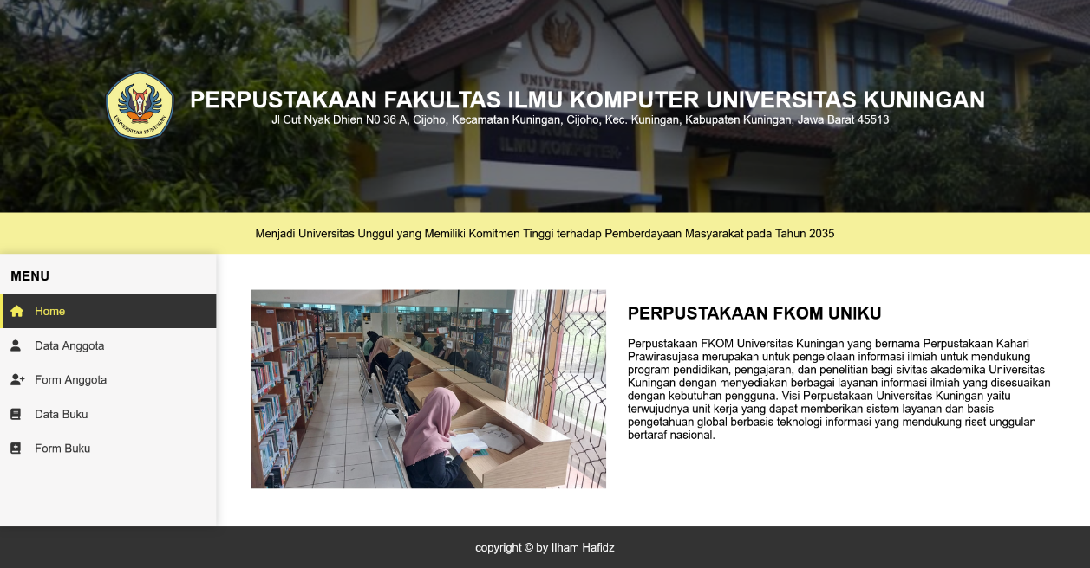Output :

Analisis dan Penjelasan:

* Untuk membuat sebuah layout pada halaman ini, saya menggunakan teknik flexbox layouting, yaitu dengan memberikan sebuah div pembungkus (container) untuk konten yang bersebelahan dan memberikan property display dengan value flex.
* Untuk memberika layer pada header (background image), saya melakukan teknik penggunaan css pseudo-element pada tag header dan membuat position pseudo element tersebut menjadi absolute agar bisa menggunakan properti inset untuk mengatur ukuran dari konten tersebut agar memenuhi ukuran dari parent-nya yaitu header.

**Soal Tugas 2 :**

Buatlah script menggunakan CSS untuk menampilkan data Anggota dengan menggunakan page/halaman dengan data : Kode Anggota, NIM, Nama Legkap, Prodi,

Kelas, Jenis Kelamin, No Telpon, Foto, Alamat

**Jawab :**

[NOTE] : File CSS yang untuk tugas 2 saya satukan dengan file tugas 1 karena pada tugas kali ini membuat sebuah website mengenai perpustakaan yang saling terhubung tiap page/tiap point tugasnya.

File tugasDataAnggota.html :

<!DOCTYPE html>

<html lang="en">

  <head>

    <meta charset="UTF-8" />

    <meta name="viewport" content="width=device-width, initial-scale=1.0" />

    <title>Document</title>

    <link rel="stylesheet" href="./tugas.css" />

  </head>

  <body>

    <header>

      <div>

        <img src="./Uniku.png" alt="" />

      </div>

      <div>

        <h1>PERPUSTAKAAN FAKULTAS ILMU KOMPUTER UNIVERSITAS KUNINGAN</h1>

        <p>

          Jl Cut Nyak Dhien N0 36 A, Cijoho, Kecamatan Kuningan, Cijoho, Kec.

          Kuningan, Kabupaten Kuningan, Jawa Barat 45513

        </p>

      </div>

    </header>

    <div class="visi">

      <p>

        Menjadi Universitas Unggul yang Memiliki Komitmen Tinggi terhadap

        Pemberdayaan Masyarakat pada Tahun 2035

      </p>

    </div>

    <main>

      <nav>

        <h3>MENU</h3>

        <ul>

          <li class="active">

            <a href="">

              <i class="fa-solid fa-user"></i>

              Data Anggota

            </a>

          </li>

          <li>

            <a href="./tugasFormAnggota.html">

              <i class="fa-solid fa-user-plus"></i>

              Form Anggota

            </a>

          </li>

          <li>

            <a href="./tugasDataBuku.html">

              <i class="fa-solid fa-book"></i>

              Data Buku

            </a>

          </li>

          <li>

            <a href="./tugasFormBuku.html">

              <i class="fa-solid fa-book-medical"></i>

              Form Buku

            </a>

          </li>

        </ul>

      </nav>

      <aside style="margin-bottom: 50px">

        <h1>List Data Anggota</h1>

        <table>

          <thead style="background-color: #333; color: white">

            <tr>

              <td></td>

              <th>Mahasiswa</th>

              <th>Kode Anggota</th>

              <th>Kelas</th>

              <th>Jenis Kelamin</th>

              <th>No Telepon</th>

              <th>Alamat</th>

            </tr>

          </thead>

          <tbody>

            <tr>

              <td align="center">

                <img src="./ilham.jpg" alt="" />

              </td>

              <td>

                <p>Ilham Hafidz</p>

                <small>20220810052</small>

              </td>

              <td>ANGT-090212421</td>

              <td>

                <p>TINFC-2022-01</p>

                <small>Teknik Informatika</small>

              </td>

              <td>Laki Laki</td>

              <td>083871352030</td>

              <td>Desa Sukarasa Rt 18 Rw 05</td>

            </tr>

            <tr>

              <td align="center">

                <img src="./baeSuzy.webp" alt="" />

              </td>

              <td>

                <p>Bae Suzy</p>

                <small>20220810052</small>

              </td>

              <td>ANGT-090212421</td>

              <td>

                <p>TINFC-2022-01</p>

                <small>Teknik Informatika</small>

              </td>

              <td>Perempuan</td>

              <td>083871352030</td>

              <td>Desa Sakbar Rt 09 Rw 01</td>

            </tr>

            <tr>

              <td align="center">

                <img src="./jennie.jpg" alt="" />

              </td>

              <td>

                <p>Jennie Black Pink</p>

                <small>20220810052</small>

              </td>

              <td>ANGT-090212421</td>

              <td>

                <p>TINFC-2022-01</p>

                <small>Teknik Informatika</small>

              </td>

              <td>Perempuan</td>

              <td>083871352030</td>

              <td>Desa Cageur Rt 22 Rw 09</td>

            </tr>

          </tbody>

        </table>

      </aside>

    </main>

    <footer>

      <p>copyright &copy; by Ilham Hafidz</p>

    </footer>

    <script

      src="https://kit.fontawesome.com/4b990370bb.js"

      crossorigin="anonymous"

    ></script>

  </body>

</html>

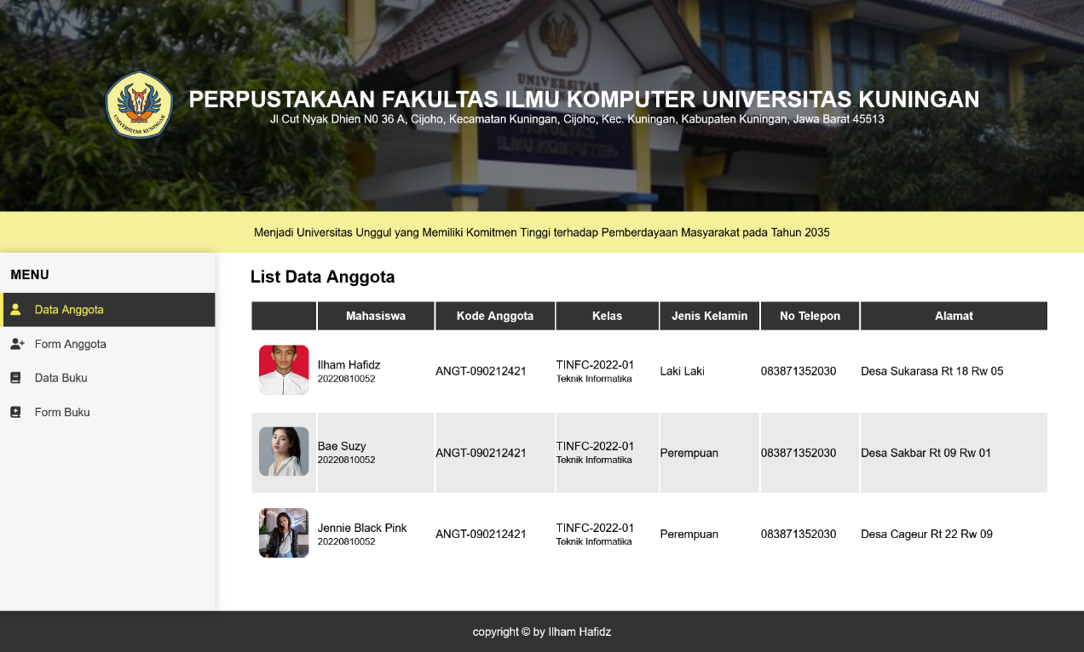Output :

Analisis dan Penjelasan :

* Untuk styling tablenya, saya menggunakan selector pseudo-class nth-child (:nth-child(even)) untuk select/mengambil semua tr yang merupakan anak ke-ganjil dari parent-nya (table) untuk mengubah warna dari tr tersebut menjadi abu-abu.

**Soal Tugas 3 :**

Buatlah Form Input Data Anggota dan desain semenarik mungkin menggunakan CSS!

**Jawab :**

[NOTE] : File CSS yang untuk tugas 3 saya satukan dengan file tugas 1 karena pada tugas kali ini membuat sebuah website mengenai perpustakaan yang saling terhubung tiap page/tiap point tugasnya.

File tugasFormAggota.html :

<!DOCTYPE html>

<html lang="en">

  <head>

    <meta charset="UTF-8" />

    <meta name="viewport" content="width=device-width, initial-scale=1.0" />

    <title>Document</title>

    <link rel="stylesheet" href="./tugas.css" />

    <style>

      .formGroup {

        position: relative;

      }

      label {

        margin-bottom: 5px;

        margin-right: 10px;

      }

      .formGroup label {

        position: absolute;

        top: 0;

        transform: translateY(-50%);

        left: 10px;

        background-color: white;

        padding: 0 5px;

        font-weight: bold;

      }

      .formGroup input {

        padding: 10px 5px;

        border-radius: 5px;

        border: 1px solid #333;

        width: 100%;

      }

      .formGroup select {

        padding: 10px 5px;

        border-radius: 5px;

        border: 1px solid #333;

        width: 100%;

        background-color: white;

      }

      .formGroup textarea {

        padding: 10px 5px;

        border-radius: 5px;

        border: 1px solid #333;

        width: 100%;

        background-color: white;

      }

      .formGroup#nama {

        grid-area: nama;

      }

      .formGroup#nim {

        grid-area: nim;

      }

      .formGroup#kode {

        grid-area: kode;

      }

      .formGroup#prodi {

        grid-area: prodi;

      }

      .formGroup#kelas {

        grid-area: kelas;

      }

      .formGroup#telp {

        grid-area: telp;

      }

      .formGroup#jk {

        grid-area: jk;

      }

      .formGroup#alamat {

        grid-area: alamat;

      }

      section.gridContainer {

        display: grid;

        grid-template-areas:

          "nama nim kode"

          "prodi kelas telp"

          "jk jk jk"

          "alamat alamat alamat";

        gap: 40px;

        padding: 10px;

      }

    </style>

  </head>

  <body>

    <header>

      <div>

        <img src="./Uniku.png" alt="" />

      </div>

      <div>

        <h1>PERPUSTAKAAN FAKULTAS ILMU KOMPUTER UNIVERSITAS KUNINGAN</h1>

        <p>

          Jl Cut Nyak Dhien N0 36 A, Cijoho, Kecamatan Kuningan, Cijoho, Kec.

          Kuningan, Kabupaten Kuningan, Jawa Barat 45513

        </p>

      </div>

    </header>

    <div class="visi">

      <p>

        Menjadi Universitas Unggul yang Memiliki Komitmen Tinggi terhadap

        Pemberdayaan Masyarakat pada Tahun 2035

      </p>

    </div>

    <main>

      <nav>

        <h3>MENU</h3>

        <ul>

          <li>

            <a href="./tugas.html">

              <i class="fa-solid fa-user"></i>

              Data Anggota

            </a>

          </li>

          <li class="active">

            <a href="./tugasFormAnggota.html">

              <i class="fa-solid fa-user-plus"></i>

              Form Anggota

            </a>

          </li>

          <li>

            <a href="./tugasDataBuku.html">

              <i class="fa-solid fa-book"></i>

              Data Buku

            </a>

          </li>

          <li>

            <a href="./tugasFormBuku.html">

              <i class="fa-solid fa-book-medical"></i>

              Form Buku

            </a>

          </li>

        </ul>

      </nav>

      <aside style="margin-bottom: 50px">

        <h1>Tambah Anggota</h1>

        <form action="">

          <section class="gridContainer">

            <div id="nama" class="formGroup">

              <label for="">Nama</label>

              <input type="text" />

            </div>

            <div id="nim" class="formGroup">

              <label for="">NIM</label>

              <input type="text" />

            </div>

            <div id="kode" class="formGroup">

              <label for="">Kode Anggota</label>

              <input type="text" />

            </div>

            <div id="kelas" class="formGroup">

              <label for="">Kelas</label>

              <input type="text" />

            </div>

            <div id="prodi" class="formGroup">

              <label for="">Prodi</label>

              <select name="" id="">

                <option value="" selected hidden>Pilih Prodi</option>

                <option value="TI">Teknik Informatika</option>

                <option value="SI">Sistem Informasi</option>

                <option value="DKV">Desain Komunikasi Visual</option>

                <option value="MI">Manajemen Informatika</option>

                <option value="TS">Teknik Sipil</option>

              </select>

            </div>

            <div id="telp" class="formGroup">

              <label for="">No Telp</label>

              <input type="number" />

            </div>

            <div id="jk">

              <label for="" style="display: block; font-weight: bold"

                >Jenis Kelamin</label

              >

              <input type="radio" name="jk" />

              <label for="">Laki-laki</label>

              <input type="radio" name="jk" />

              <label for="">Perempuan</label>

            </div>

            <div id="alamat" class="formGroup">

              <label for="">Alamat</label>

              <textarea name="" id="" cols="30" rows="10"></textarea>

            </div>

          </section>

        </form>

      </aside>

    </main>

    <footer>

      <p>copyright &copy; by Ilham Hafidz</p>

    </footer>

    <script

      src="https://kit.fontawesome.com/4b990370bb.js"

      crossorigin="anonymous"

    ></script>

  </body>

</html>

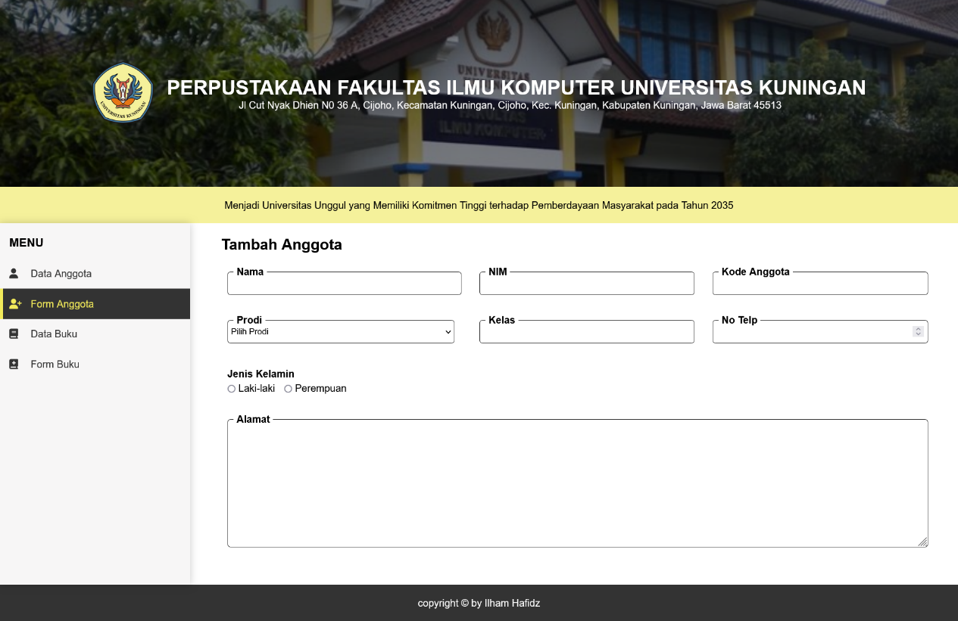Output :

Analisis dan Penjelasan :

* Untuk styling dari layout formnya saya menggunakan CSS metode Inline, yaitu metode CSS dengan menuliskan CSS didalam file HTML-nya. Disimpan di dalam tag style yang berada didalam tag head.
* Untuk layouting daripada formnya, saya menggunakan teknik grid.
* Terdapat property grid-area. Property tersebut adalah proprty untuk menamai item dari grid selector tersebut.
* Property grid-template-area merupakan property untuk mengatur posisi dari masing-masing item grid nya. Value dari property ini akan disesuaikan dengan nama item sesuai dengan value yang diberikan dari grid itemnya yaitu dengan property grid-area.

**Soal Tugas 4 :**

Buat Program Untuk Menampilkan Form Data Buku yang terdiri dari : No, Kode Buku, Judul, Pengarang, Penerbit, Tahun Terbit, Stok, Jumlah Tersedia, Jumlah Terpinjam, Status dan desain semenarik mungkin menggunakan CSS !

**Jawab :**

[NOTE] : File CSS yang untuk tugas 4 saya satukan dengan file tugas 1 karena pada tugas kali ini membuat sebuah website mengenai perpustakaan yang saling terhubung tiap page/tiap point tugasnya.

File tugasDataBuku.html :

<!DOCTYPE html>

<html lang="en">

  <head>

    <meta charset="UTF-8" />

    <meta name="viewport" content="width=device-width, initial-scale=1.0" />

    <title>Document</title>

    <link rel="stylesheet" href="./tugas.css" />

  </head>

  <body>

    <header>

      <div>

        <img src="./Uniku.png" alt="" />

      </div>

      <div>

        <h1>PERPUSTAKAAN FAKULTAS ILMU KOMPUTER UNIVERSITAS KUNINGAN</h1>

        <p>

          Jl Cut Nyak Dhien N0 36 A, Cijoho, Kecamatan Kuningan, Cijoho, Kec.

          Kuningan, Kabupaten Kuningan, Jawa Barat 45513

        </p>

      </div>

    </header>

    <div class="visi">

      <p>

        Menjadi Universitas Unggul yang Memiliki Komitmen Tinggi terhadap

        Pemberdayaan Masyarakat pada Tahun 2035

      </p>

    </div>

    <main>

      <nav>

        <h3>MENU</h3>

        <ul>

          <li>

            <a href="./tugas.html">

              <i class="fa-solid fa-user"></i>

              Data Anggota

            </a>

          </li>

          <li>

            <a href="./tugasFormAnggota.html">

              <i class="fa-solid fa-user-plus"></i>

              Form Anggota

            </a>

          </li>

          <li class="active">

            <a href="./tugasDataBuku.html">

              <i class="fa-solid fa-book"></i>

              Data Buku

            </a>

          </li>

          <li>

            <a href="./tugasFormBuku.html">

              <i class="fa-solid fa-book-medical"></i>

              Form Buku

            </a>

          </li>

        </ul>

      </nav>

      <aside style="margin-bottom: 50px">

        <h1>List Data Buku</h1>

        <table>

          <thead style="background-color: #333; color: white">

            <tr>

              <td></td>

              <th>Buku</th>

              <th>Pengarang</th>

              <th>Penerbit</th>

              <th>Tahun Terbit</th>

              <th>Stok</th>

              <th>Jumlah Tersedia</th>

              <th>Jumlah Terpinjam</th>

              <th>Status</th>

            </tr>

          </thead>

          <tbody>

            <tr>

              <td align="center">

                <img src="./buku (1).webp" alt="" />

              </td>

              <td>

                <p>Modul Pelatihan Kepemimpinan</p>

                <small>BOOK-2123213</small>

              </td>

              <td>Ilham Hafidz</td>

              <td>ALOPE</td>

              <td>2010</td>

              <td>100</td>

              <td>50</td>

              <td>50</td>

              <th>

                <span

                  style="

                    background-color: lightgreen;

                    padding: 5px 20px;

                    border-radius: 10px;

                    color: white;

                    font-size: 12px;

                  "

                  >Tersedia</span

                >

              </th>

            </tr>

            <tr>

              <td align="center">

                <img src="./buku (2).webp" alt="" />

              </td>

              <td>

                <p>Modul Pelatihan Manajemen</p>

                <small>BOOK-2123213</small>

              </td>

              <td>Ilham Hafidz</td>

              <td>ALOPE</td>

              <td>2010</td>

              <td>100</td>

              <td>50</td>

              <td>50</td>

              <th>

                <span

                  style="

                    background-color: lightcoral;

                    padding: 5px 20px;

                    border-radius: 10px;

                    color: white;

                    font-size: 12px;

                  "

                  >Tidak Tersedia</span

                >

              </th>

            </tr>

            <tr>

              <td align="center">

                <img src="./buku (3).webp" alt="" />

              </td>

              <td>

                <p>Modul Pelatihan Kretivitas Anak</p>

                <small>BOOK-2123213</small>

              </td>

              <td>Ilham Hafidz</td>

              <td>ALOPE</td>

              <td>2010</td>

              <td>100</td>

              <td>50</td>

              <td>50</td>

              <th>

                <span

                  style="

                    background-color: lightgreen;

                    padding: 5px 20px;

                    border-radius: 10px;

                    color: white;

                    font-size: 12px;

                  "

                  >Tersedia</span

                >

              </th>

            </tr>

          </tbody>

        </table>

      </aside>

    </main>

    <footer>

      <p>copyright &copy; by Ilham Hafidz</p>

    </footer>

    <script

      src="https://kit.fontawesome.com/4b990370bb.js"

      crossorigin="anonymous"

    ></script>

  </body>

</html>

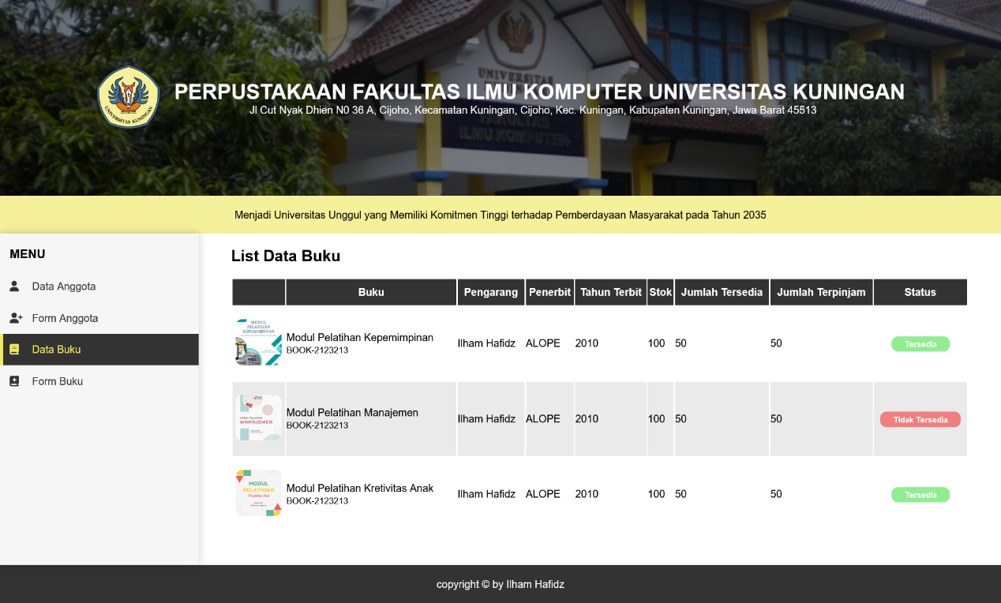Output :

**Soal Tugas 5 :**

Berdasarkan Tugas No.5, buat Program Untuk Menampilkan Form Input Data Buku dan desain semenarik mungkin menggunakan CSS

**Jawab :**

[NOTE] : File CSS yang untuk tugas 5 saya satukan dengan file tugas 1 karena pada tugas kali ini membuat sebuah website mengenai perpustakaan yang saling terhubung tiap page/tiap point tugasnya.

File tugasFormBuku.html :

<!DOCTYPE html>

<html lang="en">

  <head>

    <meta charset="UTF-8" />

    <meta name="viewport" content="width=device-width, initial-scale=1.0" />

    <title>Document</title>

    <link rel="stylesheet" href="./tugas.css" />

    <style>

      .formGroup {

        position: relative;

      }

      label {

        margin-bottom: 5px;

        margin-right: 10px;

      }

      .formGroup label {

        position: absolute;

        top: 0;

        transform: translateY(-50%);

        left: 10px;

        background-color: white;

        padding: 0 5px;

        font-weight: bold;

      }

      .formGroup input {

        padding: 10px 5px;

        border-radius: 5px;

        border: 1px solid #333;

        width: 100%;

      }

      .formGroup select {

        padding: 10px 5px;

        border-radius: 5px;

        border: 1px solid #333;

        width: 100%;

        background-color: white;

      }

      .formGroup textarea {

        padding: 10px 5px;

        border-radius: 5px;

        border: 1px solid #333;

        width: 100%;

        background-color: white;

      }

      .formGroup#buku {

        grid-area: buku;

      }

      .formGroup#pengarang {

        grid-area: pengarang;

      }

      .formGroup#penerbit {

        grid-area: penerbit;

      }

      .formGroup#stok {

        grid-area: stok;

      }

      .formGroup#tahunTerbit {

        grid-area: tahunTerbit;

      }

      .formGroup#tersedia {

        grid-area: tersedia;

      }

      .formGroup#jk {

        grid-area: jk;

      }

      .formGroup#alamat {

        grid-area: alamat;

      }

      section.gridContainer {

        display: grid;

        grid-template-areas:

          "buku pengarang penerbit"

          "stok tahunTerbit tersedia"

          "jk jk jk"

          "alamat alamat alamat";

        gap: 40px;

        padding: 10px;

      }

    </style>

  </head>

  <body>

    <header>

      <div>

        <img src="./Uniku.png" alt="" />

      </div>

      <div>

        <h1>PERPUSTAKAAN FAKULTAS ILMU KOMPUTER UNIVERSITAS KUNINGAN</h1>

        <p>

          Jl Cut Nyak Dhien N0 36 A, Cijoho, Kecamatan Kuningan, Cijoho, Kec.

          Kuningan, Kabupaten Kuningan, Jawa Barat 45513

        </p>

      </div>

    </header>

    <div class="visi">

      <p>

        Menjadi Universitas Unggul yang Memiliki Komitmen Tinggi terhadap

        Pemberdayaan Masyarakat pada Tahun 2035

      </p>

    </div>

    <main>

      <nav>

        <h3>MENU</h3>

        <ul>

          <li>

            <a href="./tugas.html">

              <i class="fa-solid fa-user"></i>

              Data Anggota

            </a>

          </li>

          <li>

            <a href="./tugasFormAnggota.html">

              <i class="fa-solid fa-user-plus"></i>

              Form Anggota

            </a>

          </li>

          <li>

            <a href="./tugasDataBuku.html">

              <i class="fa-solid fa-book"></i>

              Data Buku

            </a>

          </li>

          <li class="active">

            <a href="./tugasFormBuku.html">

              <i class="fa-solid fa-book-medical"></i>

              Form Buku

            </a>

          </li>

        </ul>

      </nav>

      <aside style="margin-bottom: 50px">

        <h1>Tambah Data Buku</h1>

        <form action="">

          <section class="gridContainer">

            <div id="buku" class="formGroup">

              <label for="">Buku</label>

              <input type="text" />

            </div>

            <div id="pengarang" class="formGroup">

              <label for="">Pengarang</label>

              <input type="text" />

            </div>

            <div id="penerbit" class="formGroup">

              <label for="">Penerbit</label>

              <input type="text" />

            </div>

            <div id="tahunTerbit" class="formGroup">

              <label for="">Tahun Terbit</label>

              <input type="text" />

            </div>

            <div id="stok" class="formGroup">

              <label for="">Stok</label>

              <input type="number" />

            </div>

            <div id="tersedia" class="formGroup">

              <label for="">Jumlah tersedia</label>

              <input type="number" />

            </div>

            <div id="terpinjam" class="formGroup">

              <label for="">Jumlah Terpinjam</label>

              <input type="number" />

            </div>

            <div id="kode" class="formGroup">

              <label for="">Kode Buku</label>

              <input type="text" />

            </div>

            <div id="status" class="formGroup">

              <label for="">Status</label>

              <select name="" id="">

                <option value="" selected hidden>Pilih Status</option>

                <option value="T">Tersedia</option>

                <option value="TT">Tidak Tersedia</option>

              </select>

            </div>

          </section>

        </form>

      </aside>

    </main>

    <footer>

      <p>copyright &copy; by Ilham Hafidz</p>

    </footer>

    <script

      src="https://kit.fontawesome.com/4b990370bb.js"

      crossorigin="anonymous"

    ></script>

  </body>

</html>

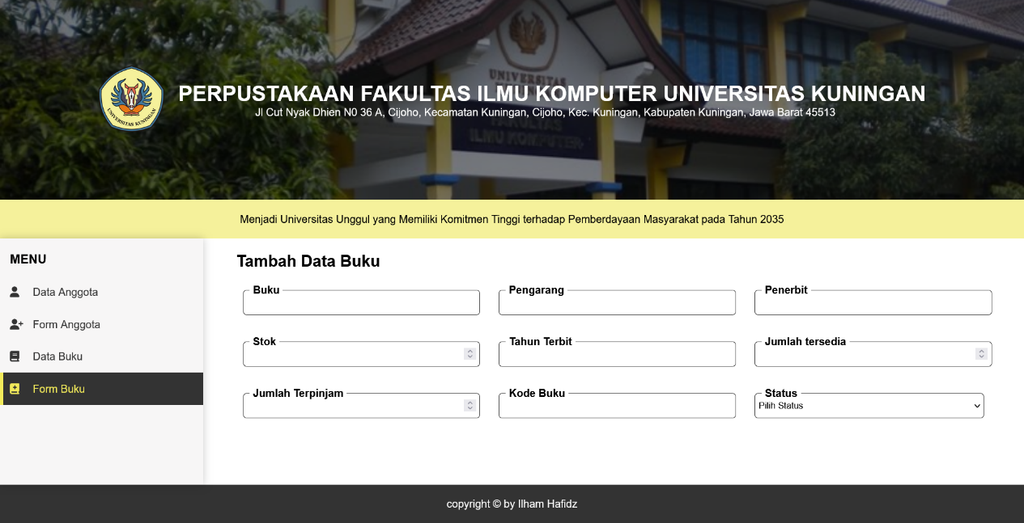 Output :

­­